День в истории: 3 сентября
Окончание Второй мировой войны, основание старейшего в Европе государства и другие события, которые произошли в этот день.

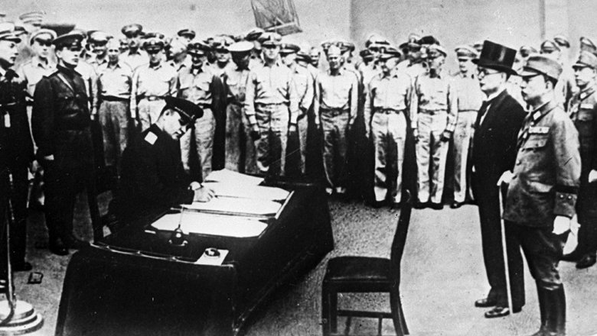

День окончания Второй мировой войны
3 сентября отмечается День воинской славы России — День окончания Второй мировой войны (1945 год).
Праздник был учрежден 3 сентября 1945 года — на следующий день после капитуляции Японии во Второй мировой войне — Указом Президиума Верховного Совета СССР как День победы над Японией.
До 2020 года эта дата отмечалась 2 сентября, согласно Федеральному закону «О внесении изменений в статью 1 (1) Федерального закона “О днях воинской славы и памятных датах России”» от 23 июля 2010 года. Но в апреле 2020 года в данный закон были внесены изменения, согласно которым празднование было перенесено на 3 сентября.

Основание Сан-Марино
3 сентября 301 года было основано Сан-Марино — старейшее на сегодня государство Европы.
Согласно легенде, в 301 году христианин Марино, бежавший от гонений императора Диоклетиана, основал религиозную общину, независимую от императора и от папы. Позже из неё образовалась республика, названная по имени основателя, канонизированного ещё при жизни, Сан-Марино — «Святой Марин».
Государство находится в Южной Европе, со всех сторон окружено территорией Италии. Сан-Марино не входит ни в НАТО, ни в ЕС. Площадь территории государства составляет всего 61 км².
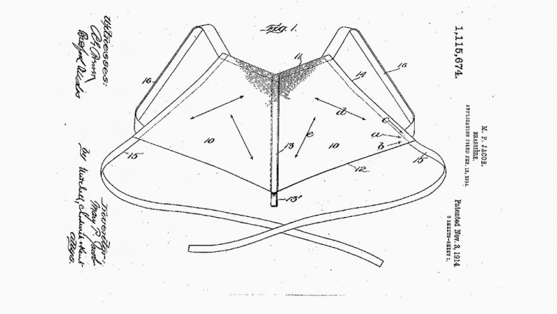

Изобретение бюстгалтера
3 сентября 1914 года американка Мэри Фелпс Джекобс изобрела бюстгальтер. «Опытный» образец она смастерила с помощью служанки из носовых платков и запатентовала своё изобретение в 1915 году. Женщины в то время носили корсеты, и поначалу новый предмет женского туалета успеха не имел.

Канал имени Москвы
3 сентября 1932 года началось строительство канала имени Москвы — судоходного канала, соединяющего реку Москву с Волгой. Канал является звеном единой глубоководной системы Европейской части России, связывающей Москву с Балтийским, Белым, Каспийским, Азовским и Черным морями. По каналу из Волги подается около 60% воды, потребляемой Москвой. Длина канала — 128 км.
При строительстве канала использовался труд заключённых — 14 сентября 1932 для строительства канала был создан «Дмитлаг», просуществовавший более пяти лет. Количество заключённых на строительстве канала достигало 196 тысяч человек.

3 сентября
Сегодня российский певец Михаил Шуфутинский в очередной раз перевернет календарь и снова увидит горящие костры рябин, журавлей белый клин, посмотрит на фото и объявит 3 сентября днем прощания.

Пресс - служба СРО Союз «Охрана»

.

